### **Задание 1.**

* Создайте файл с наполнением, используя несколько способов;
* Используйте изученные на занятии текстовые редакторы для наполнения файлов произвольными данными.

cat login.txt > text2.txt

cat login.txt | tail -10 > text3.txt

cat bio2 | grep "компакт-диск" > text4.txt

cat bio2 | head -5 >> login4.txt

cat bio2 | cut -c1-2 >> login4.txt

### **Задание 2.**

* Выведите с помощью cat содержимое всех файлов в директории /etc (cat /etc/*);
* Направьте ошибки в отдельный файл в вашей домашней директории.

Сколько объектов не удалось прочесть?

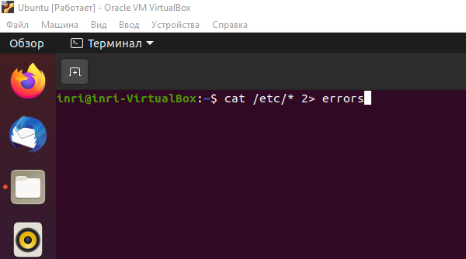

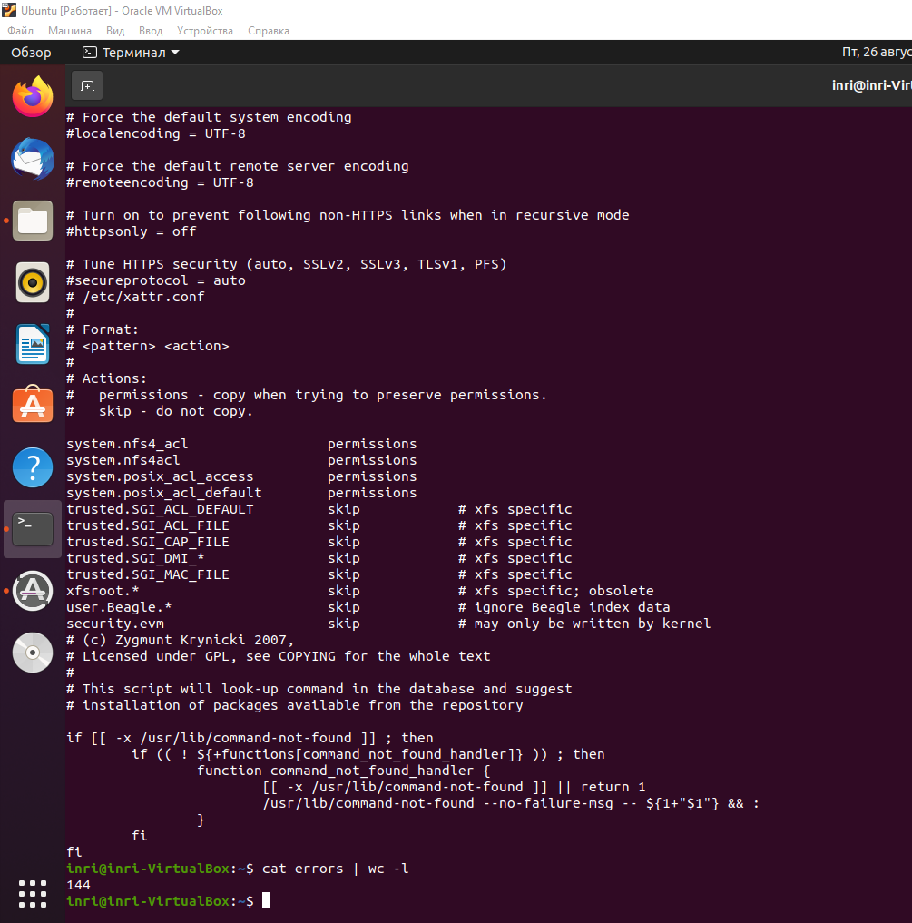

### **Задание 3.**

* Используйте команду cut на вывод длинного списка каталога, чтобы отобразить только права доступа к файлам;
* Отправьте в конвейере этот вывод на sort и uniq, чтобы отфильтровать все повторяющиеся строки;
* С помощью wc подсчитайте различные типы разрешений в этом каталоге.
* Уберите из подсчета строку total.

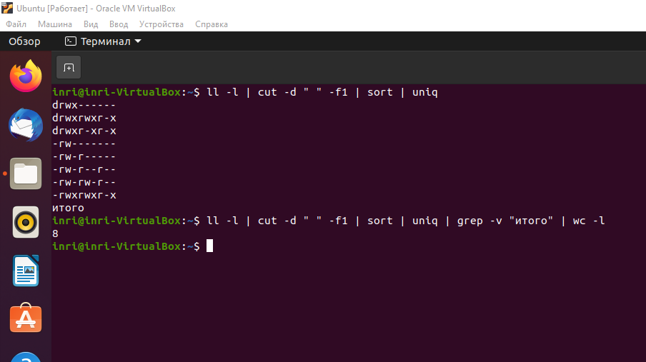

### **Задание 4.**

В ОС Linux скрытыми файлами считаются те, имена которых начинаются с точки.

Сколько скрытых файлов в вашем домашнем каталоге?

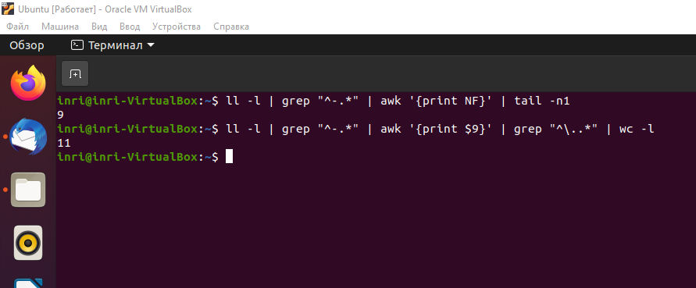

11 скрытых файлов